一、项目背景与研究目标
随着城市末端配送需求不断增长，传统人工配送方式在效率、成本和实时调度方面面临较大压力。飞行机器人具备机动性强、路径受道路约束较小、可并行执行任务等特点，因此适合用于探索未来智能物流配送场景。本项目基于 LaDe 真实末端配送数据集，构建一个多飞行机器人协同配送仿真系统，用于研究多 agent 在城市配送任务中的任务分配、协同决策、知识共享和动态调度问题。
LaDe 数据集包含多个城市的真实配送任务信息，包括订单位置、配送时间、区域编号、AOI 信息、骑手信息等。本项目当前主要使用 delivery 场景，只考虑包裹派送过程，暂不考虑真实 pickup 过程。系统将真实订单转化为飞行机器人配送任务，并构建多个 drone agent 协同完成配送。
项目总体目标是构建一个“真实数据驱动 + 多 agent 协作 + 知识图谱共享 + LLM 决策”的飞行机器人配送仿真平台。后续希望进一步将每个 drone 从普通仿真对象升级为独立智能体，使其能够自主查询知识图谱、调用 LLM、进行任务决策，并通过并发控制机制保证多 agent 协同过程中的状态一致性。

二、当前工作进展
目前已经完成了基于 LaDe 数据集的初步飞行器配送任务框架。系统能够从 LaDe delivery 数据中读取指定城市、指定日期的配送订单，并将其转化为仿真任务。每个任务包含订单 ID、配送坐标、region、AOI、任务释放时间和截止时间等信息。
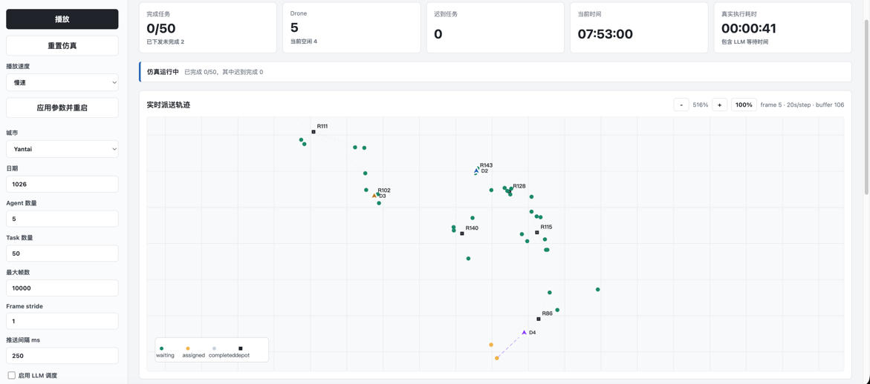
图 2 动态仿真前端页面
在环境建模方面，当前系统将配送任务建模为 DeliveryTask，将飞行机器人建模为DroneAgent。由于当前只考虑派送，不考虑真实取货点，因此系统根据任务所在region 的配送点几何中心构建虚拟 depot。每个 drone 从 depot 出发，前往对应订单位置完成配送。对于 region depot 模式，每个 region 会生成一个虚拟 depot，depot 数量由当前任务集中不同 region 的数量决定。
在调度方面，当前实现了基于拍卖思想的规则调度算法。每个任务发布后，多个 drone根据距离、队列长度、迟到风险、region 匹配程度和电量风险等因素计算完成该任务的代价，代价最低的 drone 获得该任务。该方法实现简单、运行稳定，可以作为后续LLM 调度和知识图谱增强调度的 baseline。
在 LLM 接入方面，系统已经接入 vLLM，使调度器能够调用大语言模型辅助任务分配。当前 LLM 调用主要发生在派单阶段，并不是每来一个任务就调用一次，而是每个仿真step 中按照 region 对待分配任务进行批量决策。LLM 可以结合当前任务、候选drone 和知识图谱上下文，返回任务分配方案。
在可视化方面，已经完成了动态仿真前端页面。页面能够展示 drone 轨迹、任务完成情况、迟到任务数、agent 状态、任务表格、知识图谱事件和 LLM 调用结果。系统支持静态 trace 回放和动态实时仿真两种模式。静态模式先生成仿真轨迹文件，再在网页中播放；动态模式由后端实时运行仿真，并通过 SSE 事件流向前端推送 frame。

三、当前系统框架
当前系统主要由四个部分组成。
第一部分是数据处理模块。该模块负责从 LaDe 数据集中读取配送订单，并按照城市、日期、任务数量等参数筛选任务。系统支持上海、杭州、重庆、吉林、烟台五个城市。其中烟台数据规模较小，适合作为早期实验对象。
第二部分是仿真环境模块。该模块维护任务池、drone 状态、仿真时间和每一帧的状态快照。仿真采用离散 step 推进，每个 step 中系统会释放当前时间可执行的任务，调用调度器分配任务，推动 drone 按速度执行飞行动作，并记录任务完成情况。
第三部分是调度决策模块。当前包括规则拍卖调度和 LLM 区域调度。规则拍卖调度用于快速稳定地完成任务分配；LLM 调度则用于探索更复杂的智能决策能力。后续计划将LLM 决策从集中式调度器扩展到每个 drone agent 内部，使每个 agent 都具备自主决策能力。
第四部分是知识共享与可视化模块。当前知识共享使用内存中的事件列表，记录任务分配和任务完成事件。前端页面可以展示最近的 KG 事件和 LLM 调用信息。但当前这种内存结构还不是真正的知识图谱，无法支持多 agent 并发访问、持久化存储和自然语言查询，因此后续需要升级为真实知识图谱系统。

四、技术路线
后续技术路线主要包括四个方向：独立 agent 化、真实知识图谱、自然语言查询、并发控制。

1. 多 drone 独立 agent 化
当前的 DroneAgent 仍然是仿真环境中的普通 Python 对象，由 SimulationEnv 统一推进。后续计划将每个 drone 升级为独立运行的 agent。每个 agent 拥有自己的状态、运动逻辑、任务队列、KG 查询能力和 LLM 决策能力，更接近真实多机器人系统。
技术上可以采用两种路线。第一种是 Python multiprocessing，即每个 drone 启动一个独立进程，通过消息队列或 socket 与 World Server 通信。这种方式实现成本低，适合当前阶段快速原型验证。第二种是 Ray Actor，即使用 Ray 分布式计算框架，将每个 drone 建模为一个 actor，并为每个 actor 声明 CPU 资源。Ray 支持任务调度、异步执行、对象引用和失败恢复，适合后续扩展到大规模多 agent 实验平台。
推荐的实施路径是：短期使用 multiprocessing 验证多进程 agent 架构，中期使用Ray Actor 构建更可扩展的多 agent 运行平台。每个 agent 内部应包含AgentState、MotionController、TaskManager、Planner、LLMClient、KGClient 和AgentLoop 等模块。World Server 负责统一仿真时间、任务发布和物理结果校验。

2. 真实知识图谱存储共享信息
当前系统中的知识共享机制是 TemporalKnowledgeStore，本质上是内存中的事件列表，只能记录任务分配和完成事件。后续需要将其升级为真实知识图谱，用于存储agent、task、region、depot、event 和 decision 等实体及其关系。
推荐采用 Neo4j 作为知识图谱数据库。Neo4j 适合表达实体关系，Cypher 查询语法直观，并且 Python 接入方便。图谱中可以设计如下节点：Agent 表示飞行机器人，Task表示配送任务，Region 表示城市区域，Depot 表示虚拟站点，Event 表示历史事件，Decision 表示 LLM 决策记录。关系可以包括 Task-IN_REGION-Region、Agent-CURRENTLY_IN-Region、Task-ASSIGNED_TO-Agent、Task-COMPLETED_BY-Agent、Decision-MADE_BY-Agent 等。
知识图谱需要同时存储实时状态和历史事件。实时状态包括 agent 当前位置、电量、队列长度、任务状态等；历史事件包括任务被谁接收、何时完成、是否迟到、LLM 做出什么决策等。这样可以支持后续 agent 查询其他 agent 负载、区域任务积压情况、历史迟到率和任务状态等信息。

3. Agent 调用 LLM 前查询知识图谱
后续每个 agent 在调用 LLM 前，需要先查询知识图谱中的关键信息，而不是只依赖本地状态。agent 查询的信息应与当前决策场景有关。例如，当 agent 空闲并准备接任务时，需要查询附近 waiting tasks、同 region 其他 agent 的负载、当前 region最近迟到情况以及自身历史表现。当 agent 需要转让任务时，需要查询候选接收agent、任务 deadline、当前位置和历史完成效率。
agent 不应该完全随机地查询 KG，而应采用“决策场景驱动”的查询机制。第一阶段可以为不同决策场景设计固定查询模板。例如任务选择场景对应查询紧急任务、附近agent、区域状态和自身表现；任务转让场景对应查询候选 agent、任务状态和转让历史。第二阶段可以加入 ContextBuilder，根据 LLM prompt 所需字段自动补全 KG 查询结果。第三阶段再引入自然语言查询能力，让 agent 通过自然语言提出问题，由LLM 转换为 Cypher 查询语句。
自然语言查询知识图谱可以通过 KG Query Service 实现。该服务包含意图识别、Text-to-Cypher、查询安全校验、Neo4j 查询执行和结果摘要模块。为了保证安全性，生成的 Cypher 应限制为只读查询，禁止 CREATE、SET、DELETE 等写操作。查询结果也需要压缩成结构化摘要，避免直接向 LLM 输入过多无关信息。

4. 并发控制机制
随着每个 drone 变成独立 agent，并且多个 agent 会同时访问知识图谱，系统必须引入并发控制。并发控制的核心目标是保证同一个任务不能被多个 agent 同时接走，任务不会被重复完成，旧状态不会覆盖新状态，LLM 基于过期信息做出的决策不会直接破坏系统一致性。
最终建议采用“World Server + Knowledge Graph 事务 + 乐观锁 + 租约机制”的并发控制方案。agent 可以自主查询 KG 和调用 LLM 生成动作意图，但不能直接修改关键状态。所有任务抢占、任务完成、任务转让等关键操作必须通过 KG 原子事务确认。
例如任务抢占时，只有当 task.status = waiting 且版本号没有变化时，才能将任务状态更新为 claimed。如果两个 agent 同时抢占同一任务，Neo4j 事务保证只有一个agent 成功，另一个 agent 需要重新查询 KG 并重新规划。同时，任务锁需要设置lease_until，避免 agent 崩溃后任务永久被占用。任务完成时，也必须检查当前任务是否确实分配给该 agent，且任务尚未完成。

World Server 负责统一仿真时间、校验物理动作是否合法、处理任务完成判定和必要的冲突仲裁。KG 负责保存共享状态、执行事务更新、记录所有 assignment、completion 和 transfer 事件。最终形成“agent 自主决策，KG 原子确认，World Server 最终校验”的并发控制原则。

五、预期难点
第一个难点是系统架构复杂度上升。当前集中式仿真容易控制和调试，但多进程或多actor agent 会带来通信、状态同步、异常恢复和日志管理问题。
第二个难点是知识图谱 schema 设计。节点和关系设计过粗会难以支持复杂查询，设计过细又会导致写入和维护成本过高。需要在表达能力和系统性能之间平衡。
第三个难点是 LLM 决策的延迟与不稳定性。LLM 可能返回慢、返回格式错误，或者给出不可执行动作。因此必须加入超时、JSON schema 校验、动作合法性检查和规则fallback。
第四个难点是自然语言查询的可靠性。Text-to-Cypher 可能生成错误查询或危险查询，因此必须对查询做安全限制和结果校验。早期更适合从模板化查询开始，逐步扩展到自然语言查询。
第五个难点是并发状态一致性。多个 agent 独立决策时，最容易出现重复接单、重复完成、任务转让冲突、旧状态覆盖新状态等问题。因此并发控制需要作为系统底层机制优先设计。

六、后续计划
下一阶段计划首先将当前内存式知识存储抽象为统一接口，保留 in-memory 版本用于测试，同时实现 Neo4j 版本用于真实知识图谱存储。随后将任务分配、任务完成、agent 状态更新等关键事件写入 Neo4j。
第二步，将 drone agent 从集中式对象逐步拆分为独立运行单元。初期可使用multiprocessing 构建原型，每个 agent 运行自己的 observe-decide-act-report 循环。待流程稳定后，再考虑迁移到 Ray Actor，提高系统可扩展性。
第三步，设计 KG 查询模板，使 agent 在调用 LLM 前能够查询候选任务、其他 agent负载、区域状态和自身历史表现。然后将这些信息组织成结构化 prompt，交给 LLM 生成动作意图。
第四步，引入并发控制机制，包括任务状态机、原子 claim、版本号、租约和失败重试机制，保证多 agent 同时决策时系统状态仍然一致。
第五步，完善实验评估指标，包括任务完成率、迟到率、总飞行距离、平均完成时间、agent 负载均衡程度、LLM 调用次数和决策成功率等，用于比较规则拍卖调度、集中式LLM 调度和分布式 agent LLM 调度的效果。

七、总结
目前项目已经完成了基于 LaDe 数据集的多飞行机器人配送任务建模、规则拍卖调度、LLM 调度接口和动态可视化页面。后续工作将重点从“集中式仿真系统”升级为“分布式多 agent 智能协同系统”。技术路线主要包括：将每个 drone 建模为独立 agent，使用 Neo4j 构建真实知识图谱，使 agent 在调用 LLM 前主动查询共享知识，并通过事务、乐观锁和租约机制解决并发控制问题。最终目标是构建一个支持真实数据驱动、多agent 自主决策、知识图谱增强和 LLM 协同推理的飞行机器人配送仿真平台。

